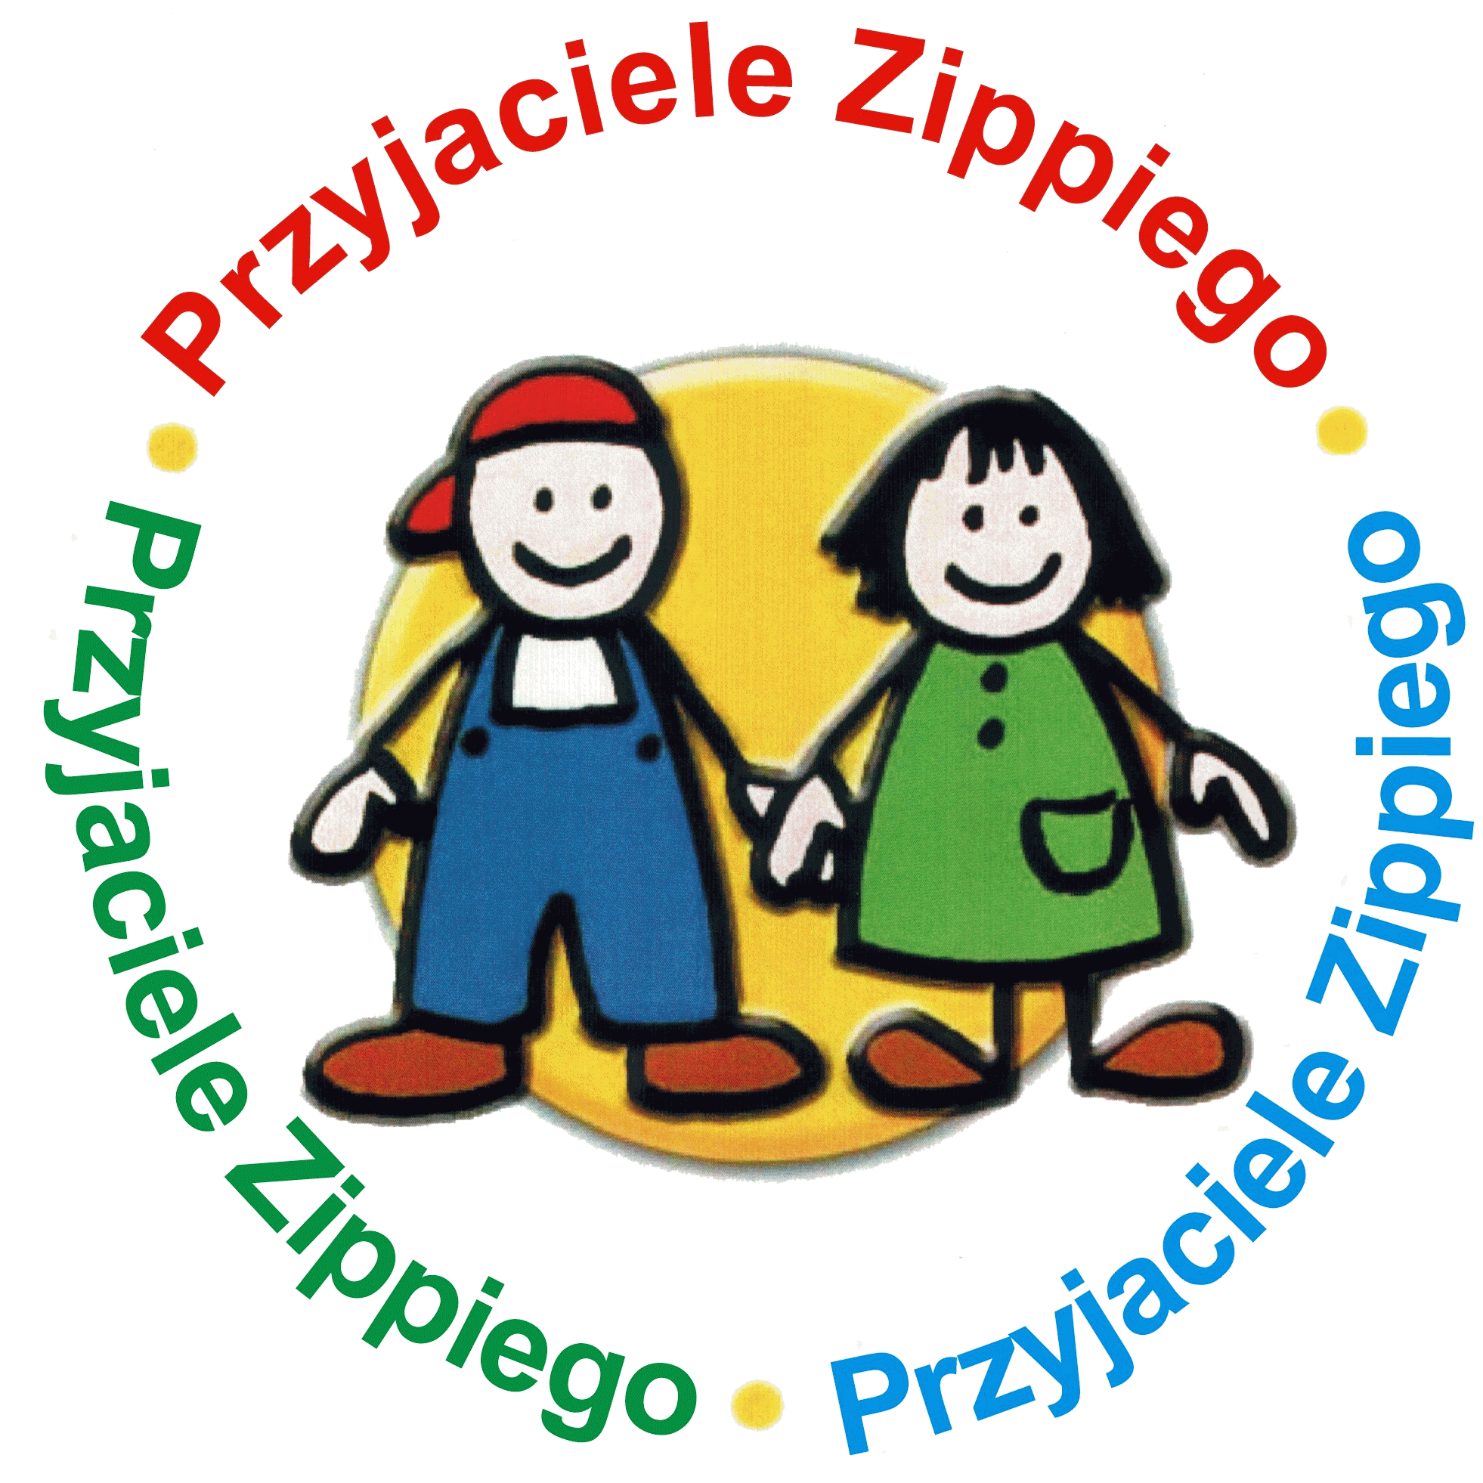Informacje dla realizatorów międzynarodowego programu Przyjaciele Zippiego
w roku szkolnym 2022/2023 www.pozytywnaedukacja.pl zmiana od 04 października 2022

Szanowni Państwo,
Bardzo dziękujemy wszystkim nauczycielom, którzy od lat prowadzą zajęcia z dziećmi w programie Przyjaciele Zippiego.
Przypominamy, że podstawą formalno – prawną do korzystania z międzynarodowego programu Przyjaciele Zippiego jest zarejestrowanie placówki, w której program jest realizowany, poprzez wypełnienie elektronicznej Deklaracji realizacji programu Przyjaciele Zippiego.
Prosimy o wpisanie w przeglądarkę następującego adresu: https://szkolenia.pozytywnaedukacja.pl;
Wybierając opcję: Złóż Deklarację, zgłaszacie Państwo realizację programu w danej placówce, w tym roku szkolnym, podając liczbę oddziałów, liczbę dzieci uczestniczących w zajęciach, w tym liczbę dzieci ze specjalnymi potrzebami edukacyjnymi lub zagrożonych wykluczeniem społecznym (z grup ryzyka). Na tej podstawie sporządzany jest roczny raport – zbiorczy, który jest przesyłany do Fundacji Partnership for Children w Wielkiej Brytanii – właściciela programu udzielającego Licencji.
Wypełniając Deklarację można zamówić wydrukowane materiały do prowadzenia zajęć z dziećmi:
komplet 5 elementów w cenie 10 zł za komplet dla jednego dziecka
Zeszyt ćwiczeń – w cenie 15 zł dla jednego dziecka
Zestaw 3 plakatów w cenie 60,00 zł za komplet
Zeszyt SPE Przyjaciele Zippiego w edukacji włączającej – w cenie 65,00 zł
Wszystkie ceny uwzględniają koszty przesyłki (w przypadku kompletów materiałów i zeszytów ćwiczeń – przy zamówieniu powyżej 10 zestawów).
Uwaga! Od 1 września 2022 r. wprowadzamy również możliwość samodzielnego przygotowania materiałów dla dzieci na podstawie plików udostępnianych w formacie PDF. Wypełniając Deklarację należy zaznaczyć opcję: PDF do pobrania. Przypominany jednocześnie, że wszystkie pozostałe materiały w programie Przyjaciele Zippiego objęte są ochroną praw autorskich i nie można ich udostępniać osobom, które nie ukończyły szkolenia, ani kserować, powielać lub w jakikolwiek sposób wykorzystywać bez zgody Centrum Pozytywnej Edukacji (dotyczy to również Zeszytu ćwiczeń dla dzieci).
Jeśli zamówicie Państwo wydrukowane materiały, prosimy o podanie danych do faktury lub dokonanie wpłaty na konto:
44 1050 1025 1000 0090 7273 3471
podając w tytule przelewu dane placówki lub nabywcy materiałów.
Życzymy udanej realizacji programu!

